Проект «Подарок ветерану»

Актуальность проекта
Есть в истории события, которые не забываются, сколько бы ни прошло времени, значение их не тускнеет от пройденных лет. К таким событиям относится победа нашего народа в Великой Отечественной войне. В этом году наша страна отмечает 70-ю годовщину Великой Победы.
Память об этих страшных событиях не подвластна времени, именно память и есть тот мостик между прошлым и будущим. Одного мудреца спросили, когда начнется новая война. И он ответил: когда народ забудет о предыдущей.
Вот почему мы так трепетно чтим память о тех, кто не жалел жизни в битве с врагом во имя спасения будущего нашей Родины. Чем дальше остаются отзвуки войны, тем меньше остаётся ветеранов, и тем ценнее становится память потомков.
Данный проект предназначен для того чтобы показать ветеранам, что мы благодарны им и всем участникам этой страшной войны за спасение мира от фашизма.
После того как мы узнали, что в нашей школе будет организована встреча с ветеранами и тружениками тыла, у нас возник вопрос:
«Чем мы можем порадовать наших гостей?»
Всего было опрошено 10 человека. Поступили предложения

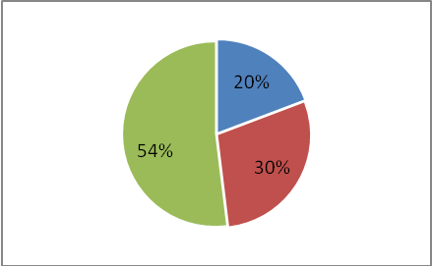
Разучить танец 20%
Подготовить песни 30%
Сделать подарки 50%

Идея сделать подарки своими руками, по мнению большинства, наиболее интересная.
Совсем маленькое дело, но сделанное своими руками внесет дополнительные моменты радости в жизнь ветеранов.
Цель проекта: разработка и выполнение подарков ветеранам к 70летию великой Победы; создание условий для решения задач нравственно-патриотического воспитания детей;

Задачи проекта:

вовлечь всех участников проекта в общественно-полезную социально значимую деятельность;
- воспитывать уважение, внимательное и заботливое отношение к пожилым людям, к ветеранам Великой Отечественной войны и труженикам тыла, через изготовление подарков своими руками.
- развивать самостоятельность, способность планировать и корректировать собственную деятельность, коммуникативные навыки,
развивать творческие способности, эстетический вкус.

Сроки реализации проекта: с 5.04.2015 по 30.04.2015

Содержание проекта

Первый этап – подготовительный.
Воспитанники были ознакомлены с разработкой, целью и задачами проекта.
Все участники проекта имеют определённые умения и навыки в работе с бумагой, глиной, тканью, красками, но в силу ограниченности здоровья навыки и умения разные, поэтому были созданы три целевая группы, при создании которых учитывалось желание, индивидуальные возможности и способности, уровень подготовленности воспитанников.
Был составлен план работы, выбраны изделия для каждой группы, распределены обязанности для дальнейшей успешной реализации проекта.

1 группа - изготовление шкатулки для наград.
Состав группы:
Дворядкин Алёша
Лакомова Ирина
Королёв Егор

2 группа – изготовление салфеток.
Состав группы:
Мишунина Кристина
Минеева Нина
Лионов Игорь

3группа - изготовление открытки способом торцевания. Состав группы:
Овчинников Никита
Лунёв Антон
Щекланова Настя
Рудницкий Артур

Второй этап — основной
Всем участникам групп было дано задание:
- подыскать рисунок или символ Победы, для украшения своих работ, используя ресурсы библиотеки, интернета;
- подготовить эскиз будущей работы;
- подготовить материалы, оборудование и инструменты необходимые для изготовления подарков;
- составить план работы;
- сделать подарки.
Работа над проектом
- Ребята из первой и второй группы нашли несколько символов и рисунков, которые на их взгляд могли бы украсить их работы.


После обсуждения предложенных образцов, пришли к решению, что для шкатулки возьмём изображение ордена с надписью 70 лет.
А для салфеток рисунок где изображён голубь на голубом небе.
Третья группа из предложенных им открыток решила выполнить первую, но немного видоизменив её.
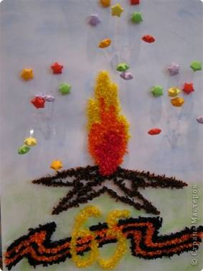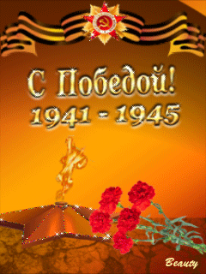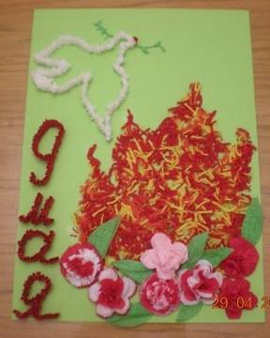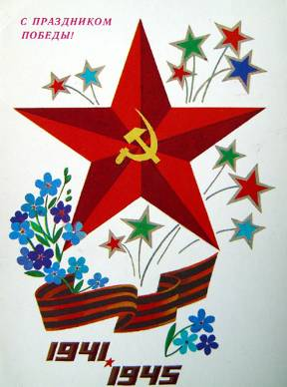

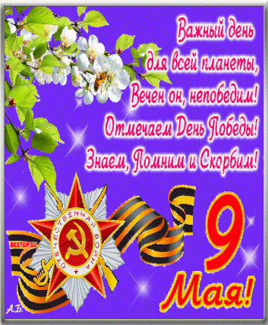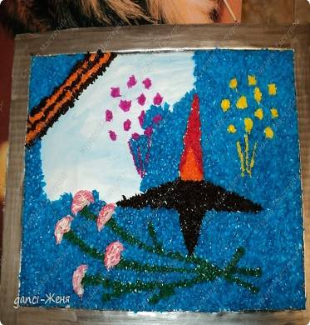

- Эскизы работ
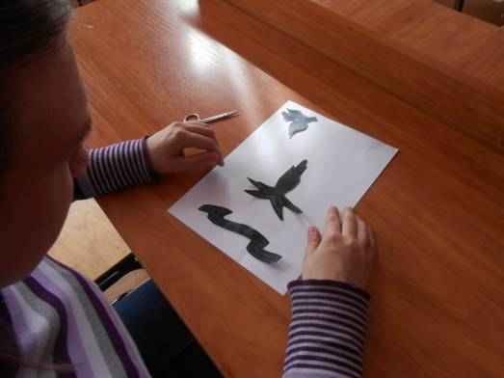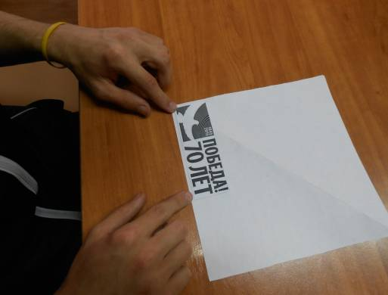

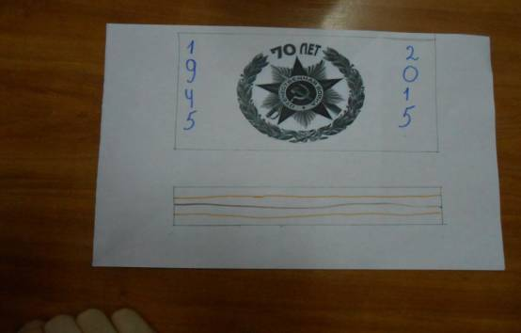
- Оборудование для изготовления:
шкатулки:
коробка, клей ПВА, ножницы, туалетная бумага, кисточки, тряпочки, салфетки, баночка с водой, керапласт ( разновидность глины), стеки, ткань, клей «Титан», акриловая краска металлик, губка, шаблон изображения рисунка;
салфеток:
ткань, нитки, краски по ткани, кисточки, баночка с водой, тряпочки, шаблон изображения рисунка;

открытки:
гофрированная бумага, клей-карандаш, картон, ножницы, стержень, цветная бумага, шаблоны изображения открытки

- План работы при изготовлении
шкатулки:
- оклеить коробку туалетной бумагой;
- после высыхания из керапласта сделать украшения по эскизу, используя шаблоны;
- сделать салфеточные нити;
- украсить бока шкатулки;
- после высыхания, всю шкатулку покрасить чёрной акриловой краской;
- после высыхания, кусочком поролона нанести на шкатулку акриловое золото,
- оклеить тканью внутреннею часть шкатулки;
салфеток:
- подобрать ткань для салфеток;
- из ткани нарезать квадраты 35-35см.;
- обработать края;
- с помощью шаблонов нанести рисунок на ткань;
- краской по ткани сделать рисунок;
- просушить не менее 24 часа;
- прогладить утюгом через ткань;
открытки:
- на картон приклеить фон;
- с помощью шаблонов нанести рисунок на картон;
- нарезать бумагу для торцевания;
- проторцевать рисунки.

- Практическая работа
Перед работой повторение правил техники безопасности:

с ножницами:
1. храните ножницы в указанном месте в определённом положении;
2. при работе внимательно следите за направлением резания;
3. не держите ножницы лезвием вверх;
4. не оставляйте ножницы с открытыми лезвиями;
5. не подходите к товарищу во время работы;
6. передавайте закрытые ножницы кольцами вперёд;
7. во время работы удерживайте материал левой рукой так, чтобы пальцы были в стороне от лезвия;

с клеем:
1. с клеем обращайтесь осторожно, Наноси клей на поверхность изделия только кистью;
2. при попадании клея в глаза надо немедленно промыть их в большом количестве воды;
3. по окончании работы обязательно вымыть руки и кисть;
4. при работе с клеем пользуйтесь салфеткой;

с глиной:
1. на рабочем столе должна быть доска, блюдце с водой, стеки, лопаточки; 2. нельзя делать резких движений стекой при работе с глиной в направлении радом сидящего человека; 3.при завершении работ готовые глиняные изделия сушат на специальных отведенных стеллажах;
5.после обработки сухих изделий наждачной бумагой, пыль сметается кистью и убирается в специальную ёмкость; 6. по окончании работы нужно убрать свое рабочее место, вымыть руки;

с утюгом:
1. перед включением электрического утюга в сеть встать на диэлектрический коврик;
2. включать и выключать утюг в сеть только сухими руками;
3. при кратковременных перерывах в работе утюг ставить на термоизоляционную подставку;
4. при работе следить за тем, чтобы во время работы горячая подошва не касалась электрического шнура;
5. во избежание ожога рук не касаться горячих металлических частей утюга и не смачивать обильно материал водой;
6. не оставлять утюг без присмотра.

Этапы работы над шкатулкой

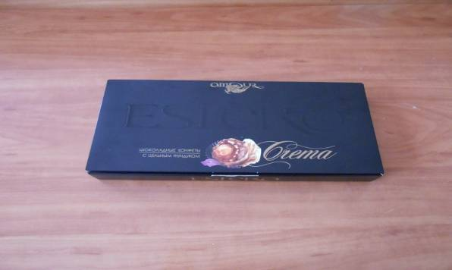
Взяли коробку от конфет.

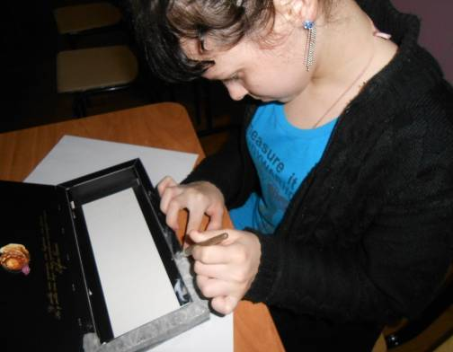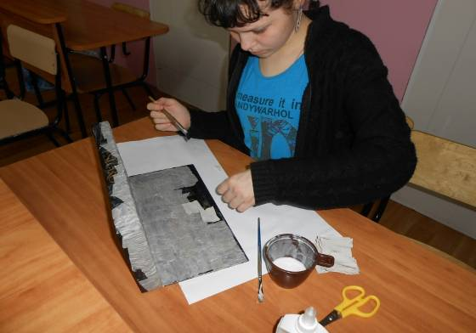

Ирина оклеила коробку туалетной бумагой.
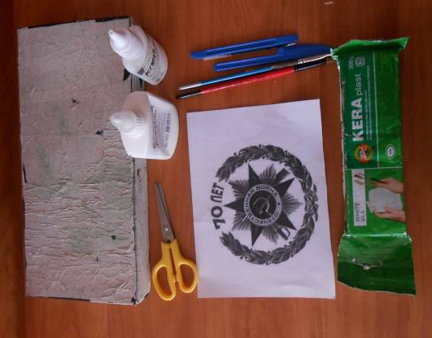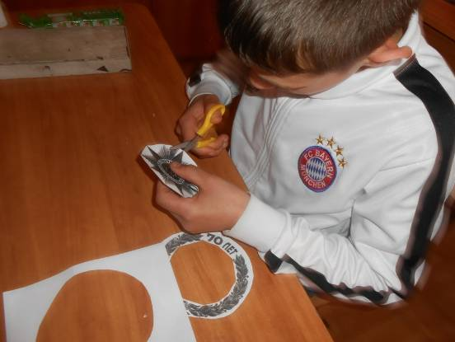
После высыхания Алёша выполнил из керапласта звезду

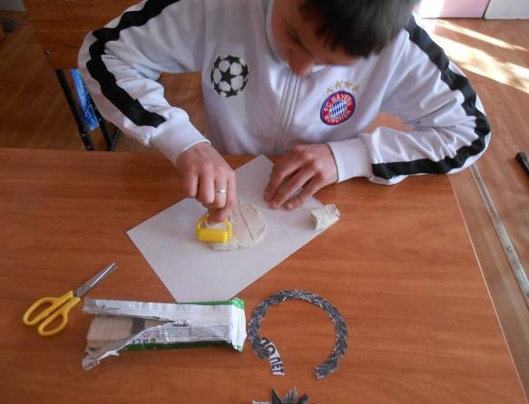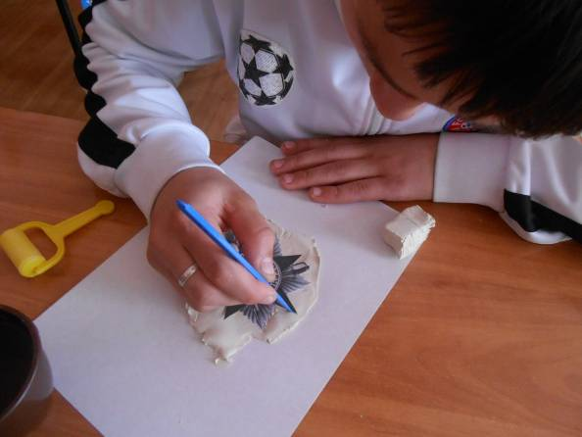

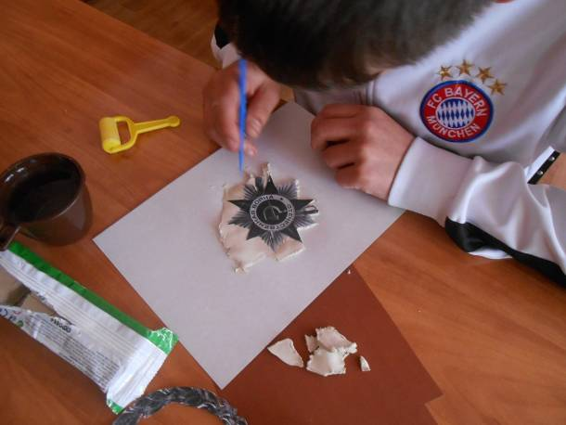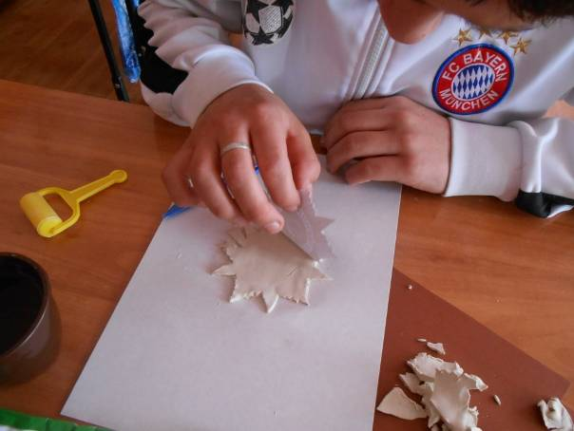

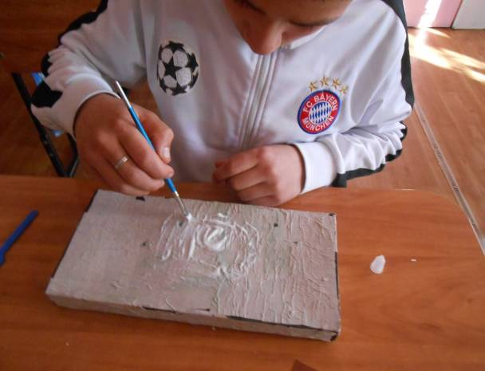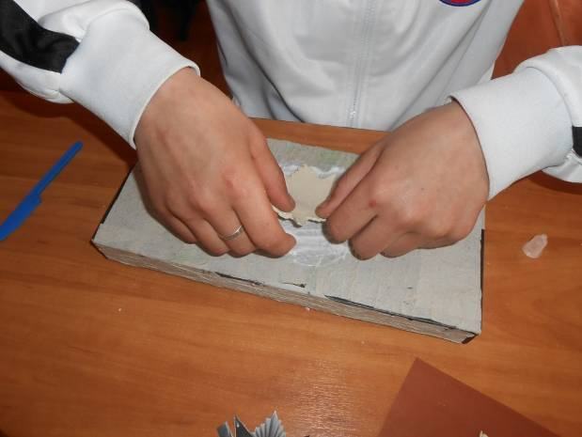

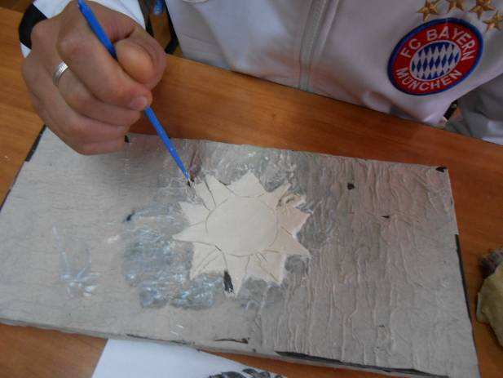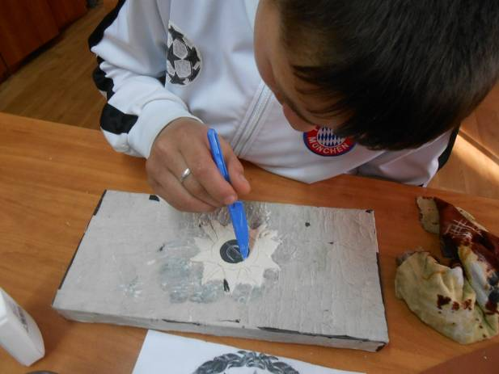

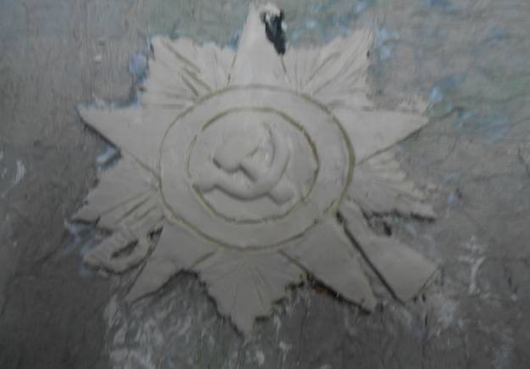

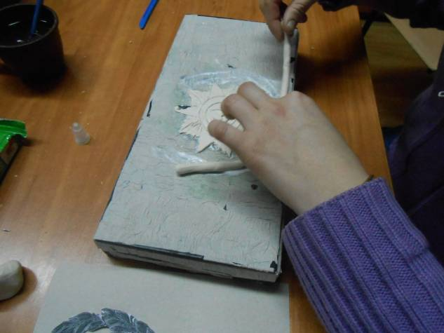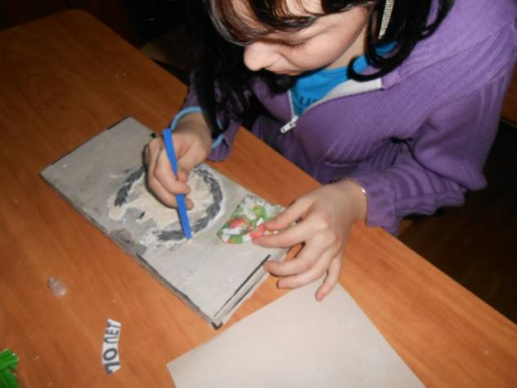

А Ирина листья и надпись.
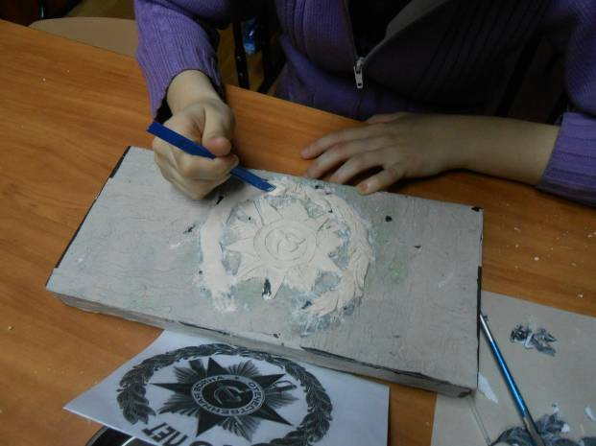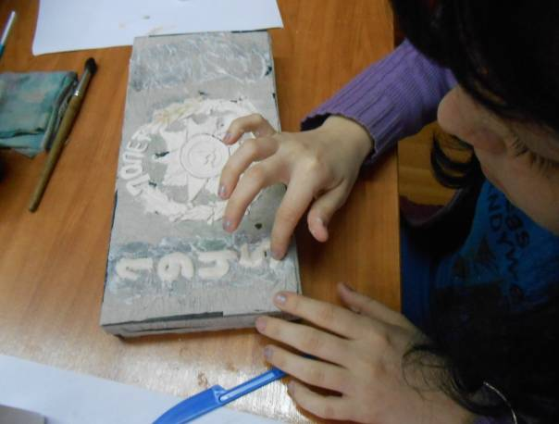

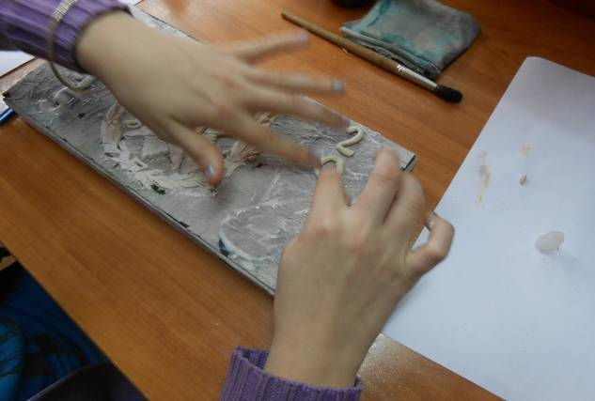

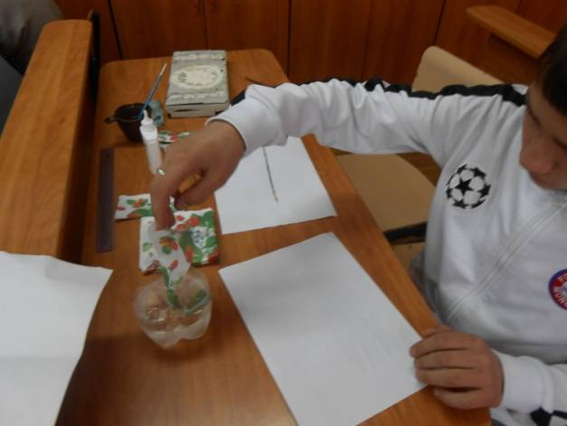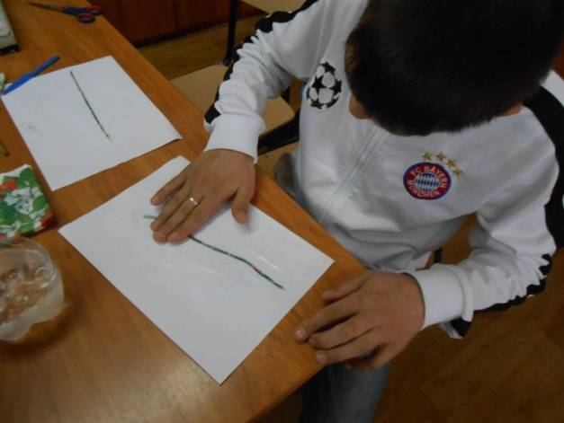
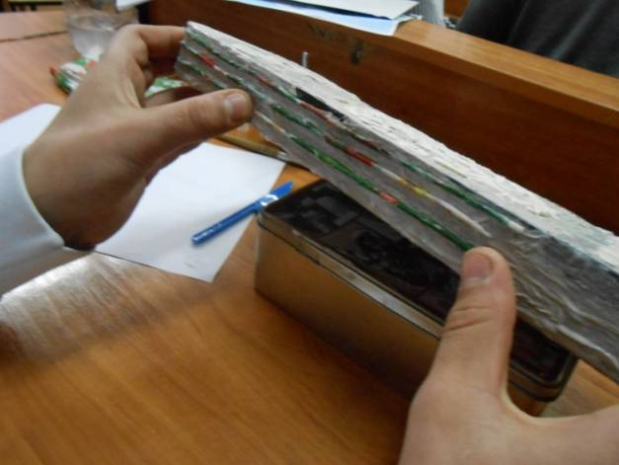 Алеша закончил оформление шкатулки

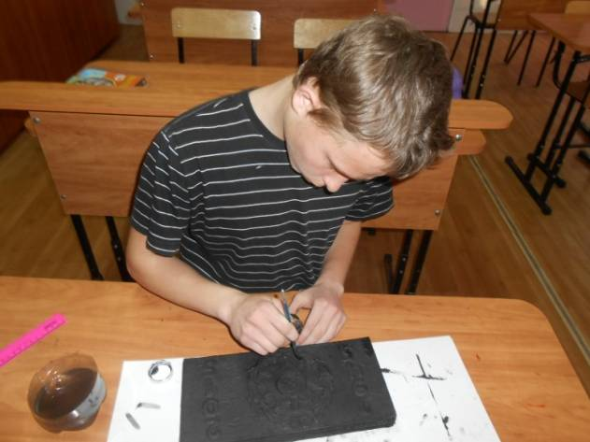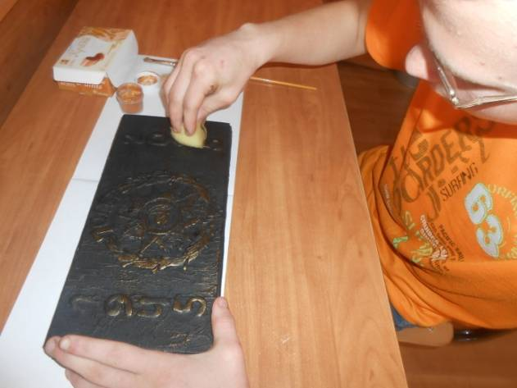

После просушки Егор покрасил всю шкатулку в черный цвет, нанес на шкатулку акриловое золото.

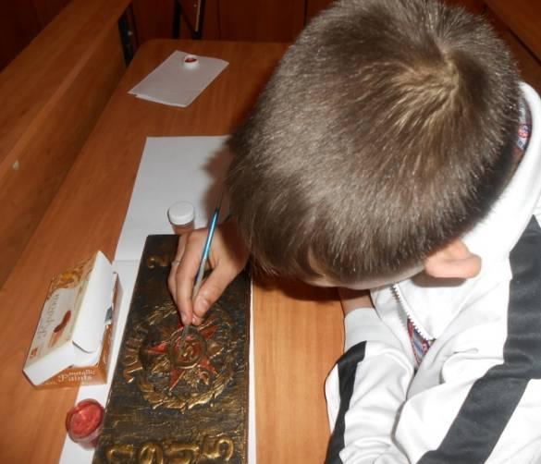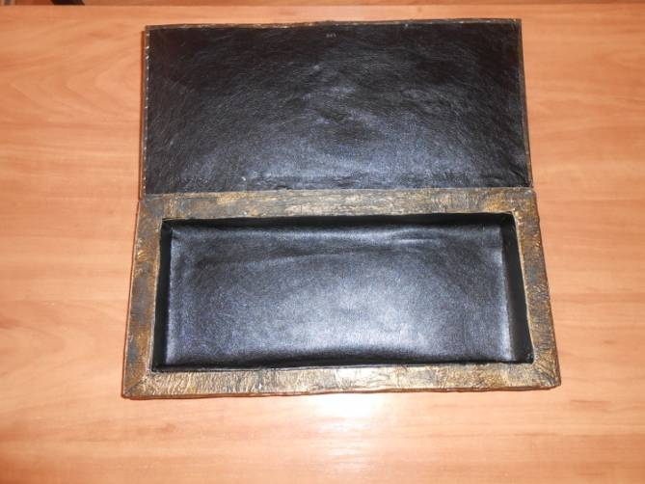
Внутреннею часть шкатулки оклеили кожей

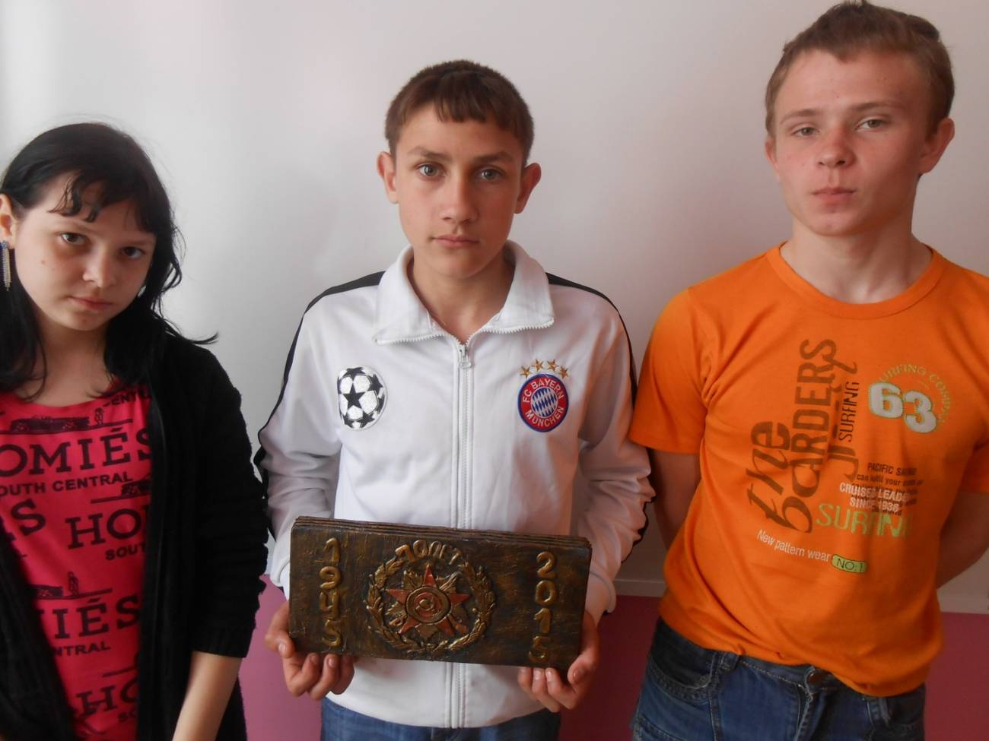
Готовое изделие.

Этапы работы над салфетками

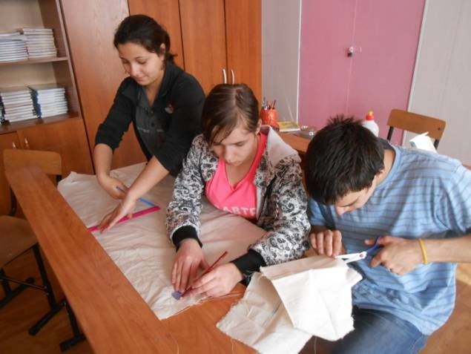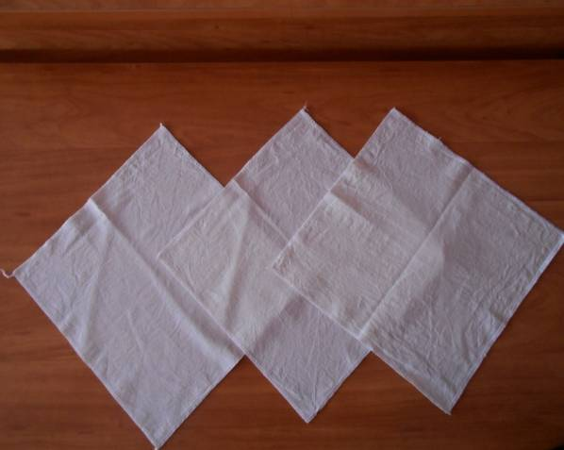

Подобрали ткань для салфеток и нарезали квадраты.
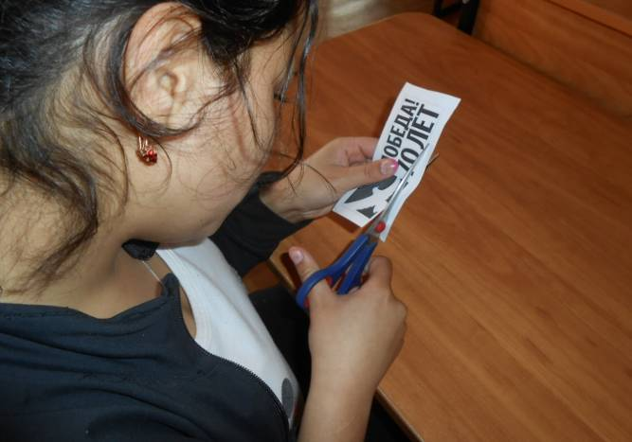
Вырезали шаблон
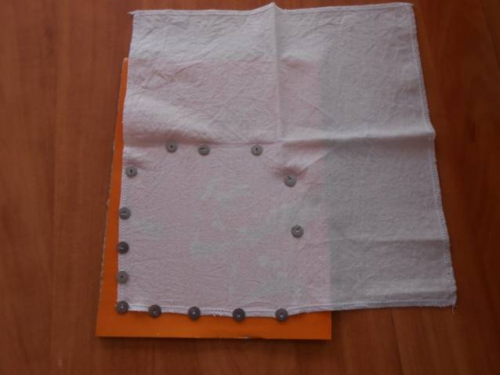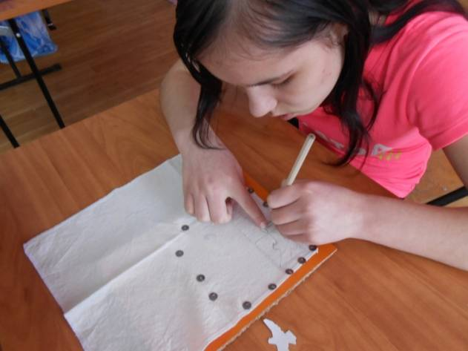
Растянули ткань на картоне
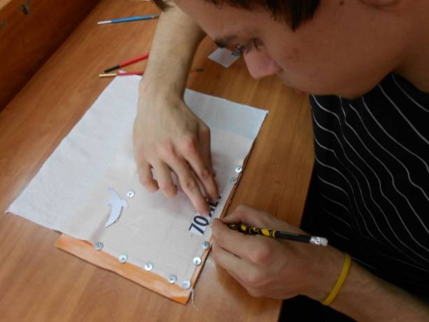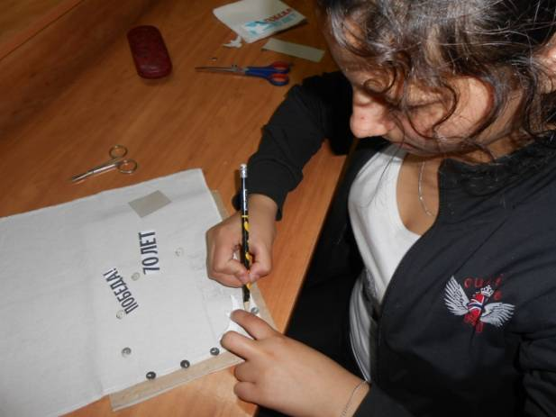
С помощью шаблонов нанести рисунок на ткань

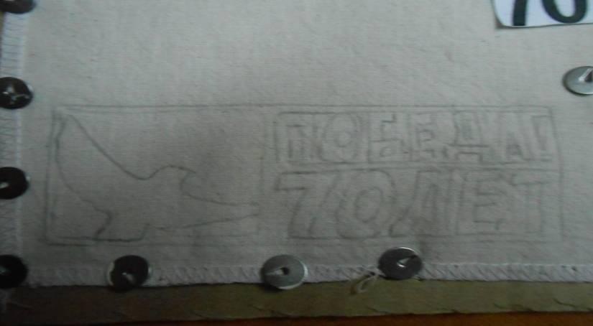

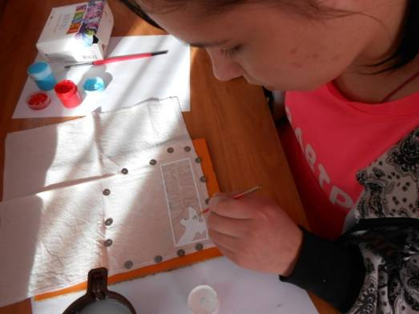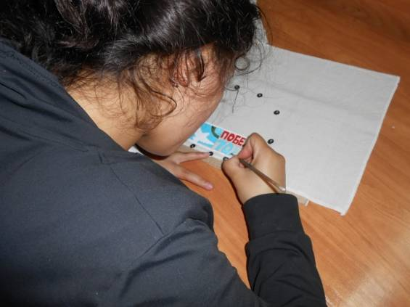
Раскрасили

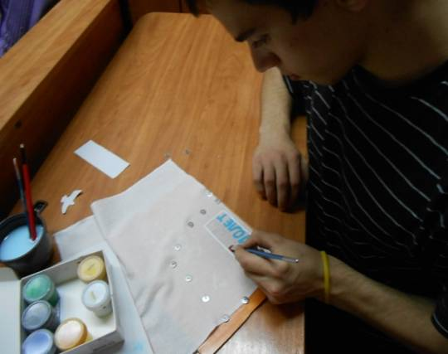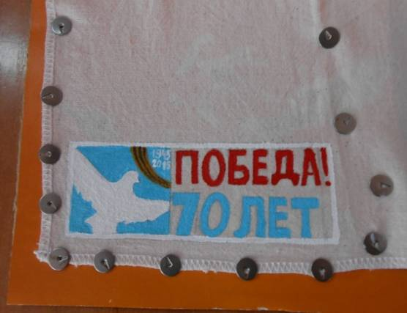

После просушки прогладили утюгом через ткань.

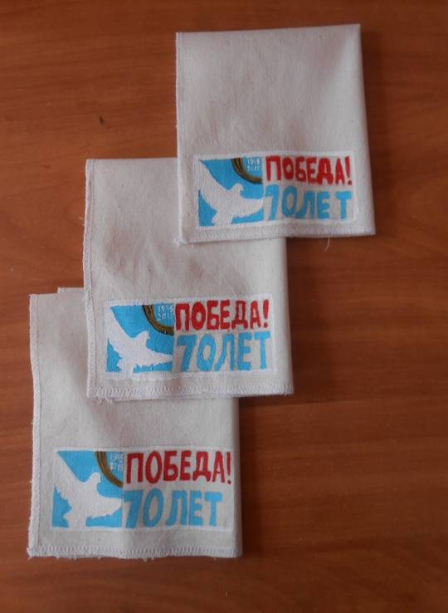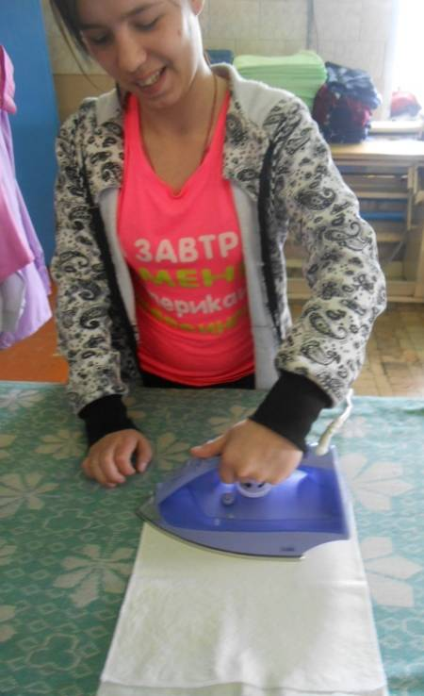
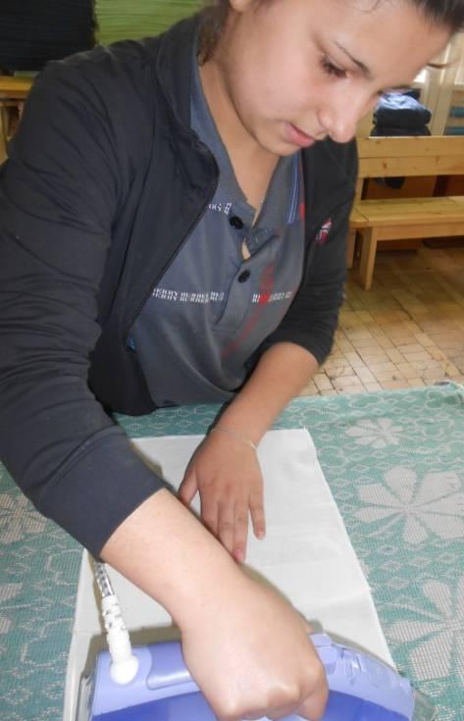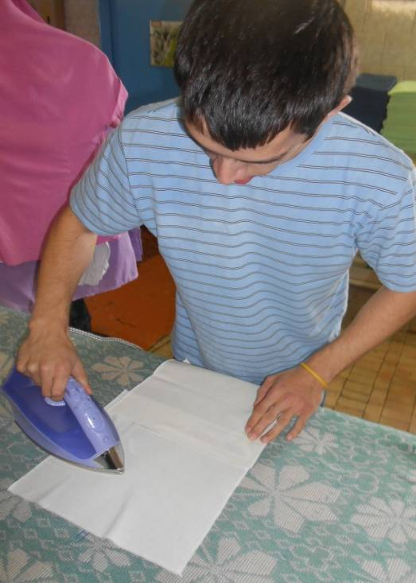

Готовые изделия
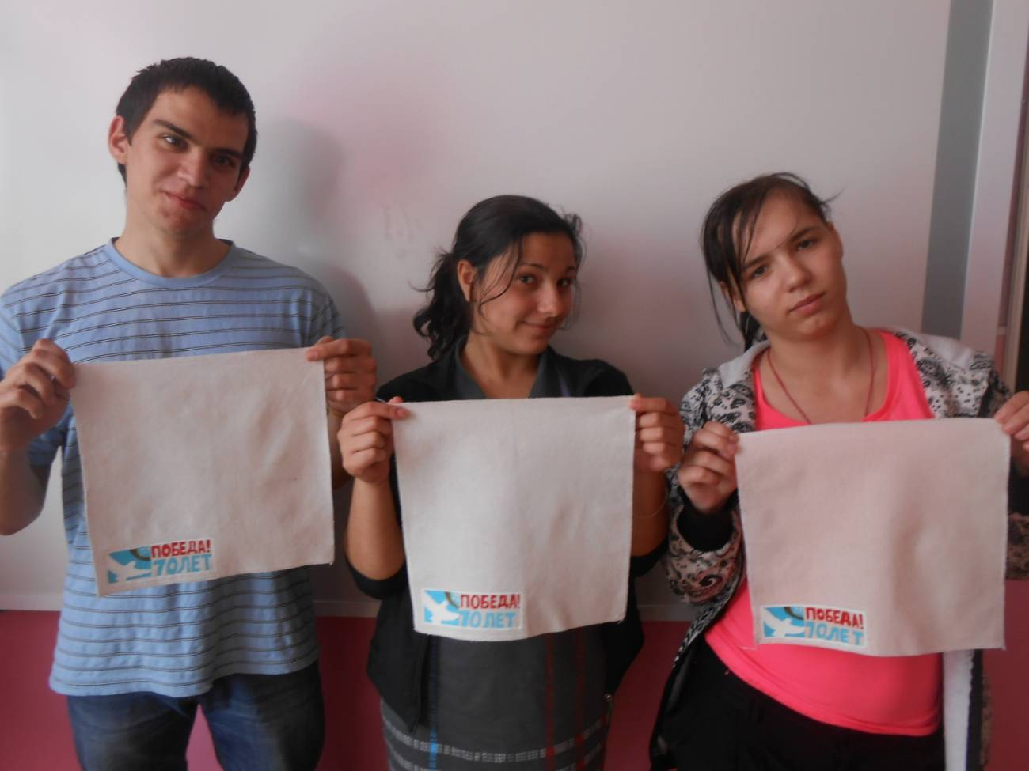

Этапы работы над открыткой.

Антон и Никита оформили фон.

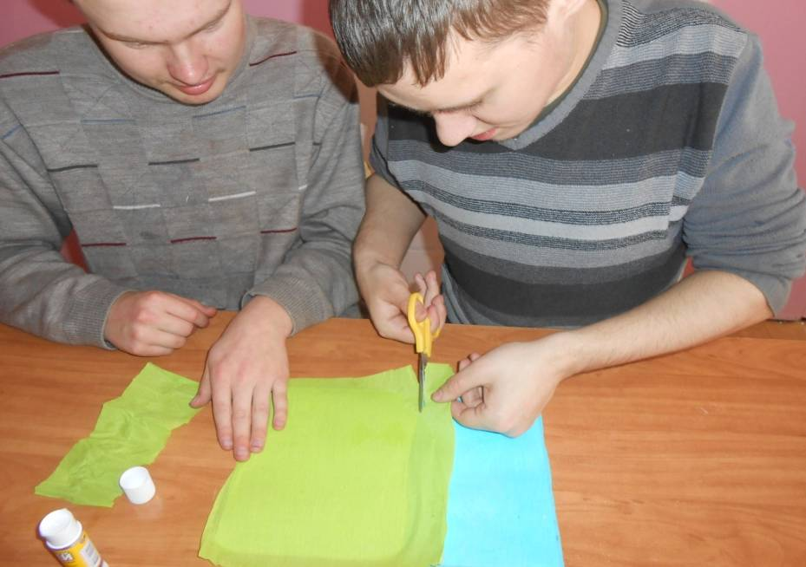

С помощью шаблонов сделали рисунок.

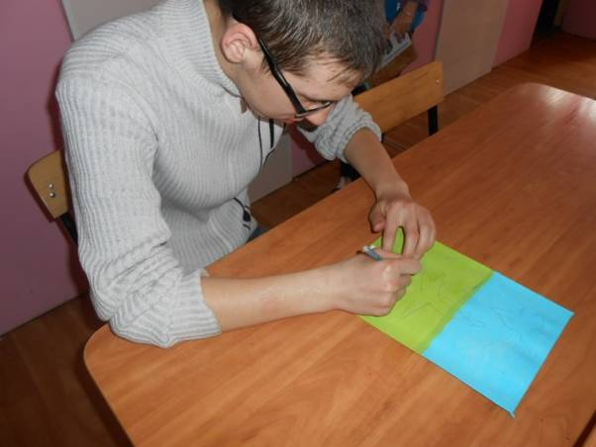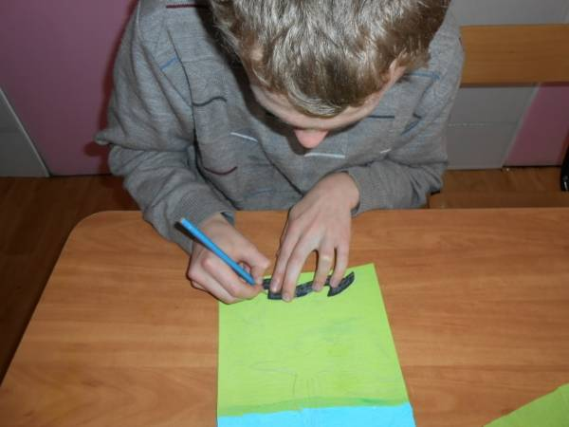

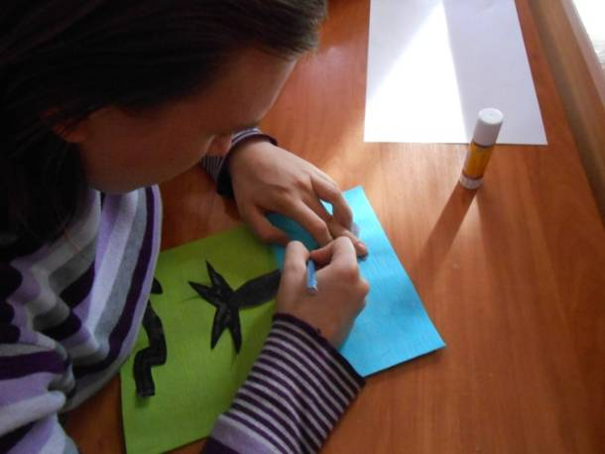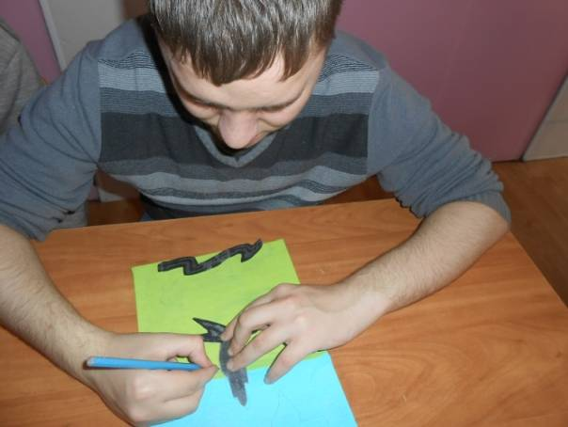

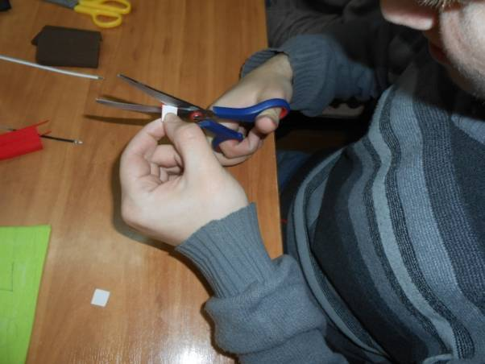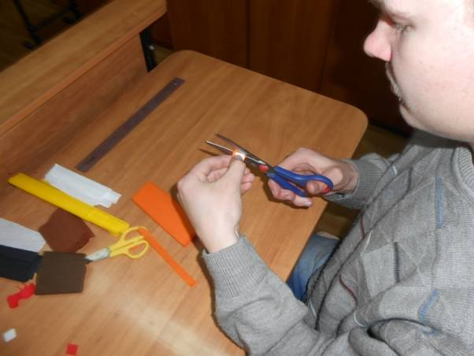

Нарезали квадраты для торцевания

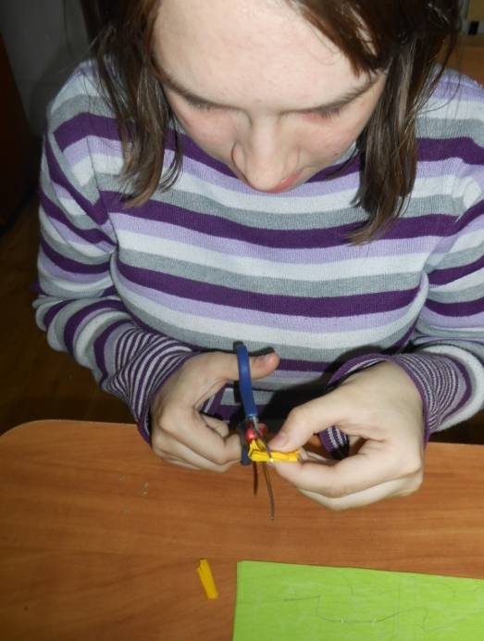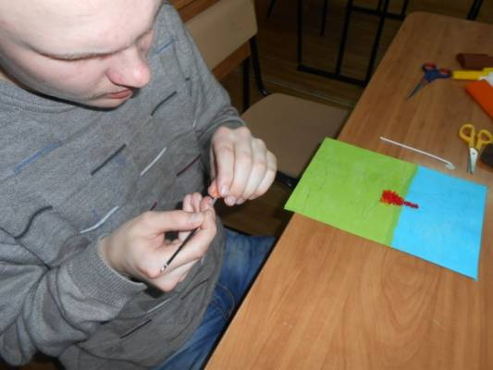

Выполнили торцевание рисунка
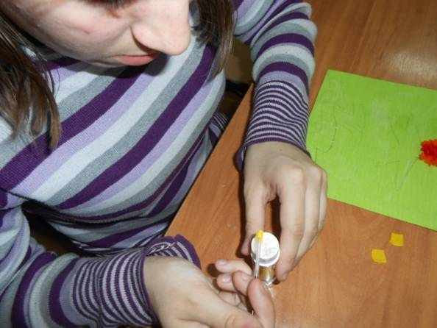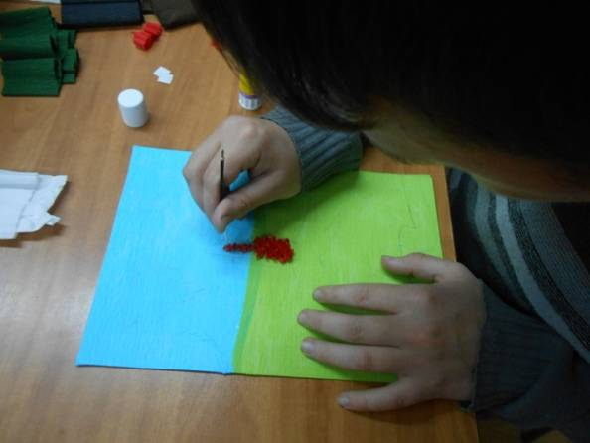

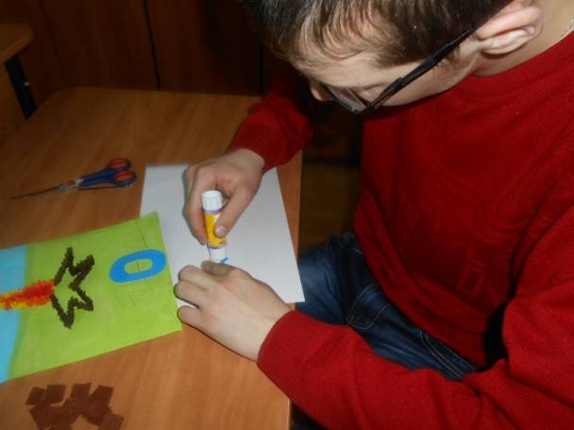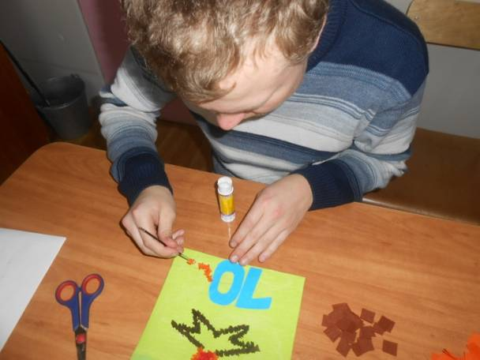

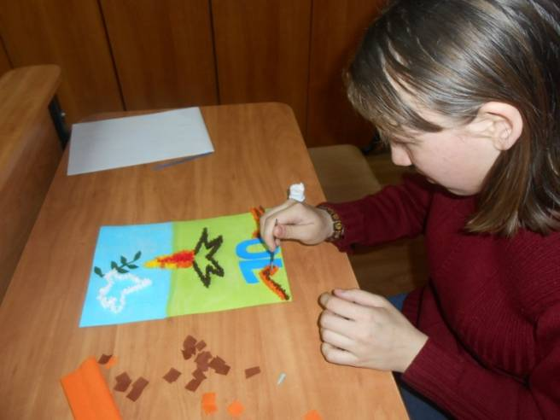

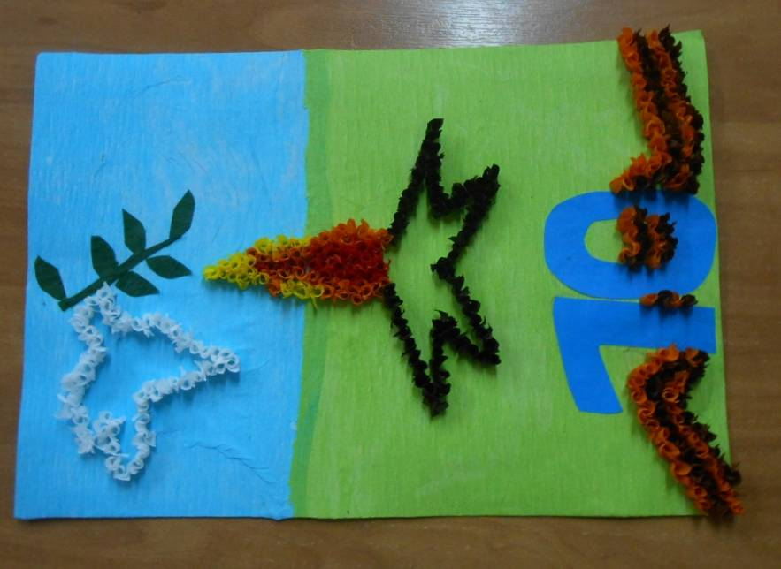Готовая работа

Третий этап – заключительный

Защита проекта
Каждая группа отчитывается по практической работе.

Презентация - воспитатель организует экспертизу, а воспитанники докладывают о результатах своей работы в форме доклада на 3-4 минуты с иллюстрациями.
Вручение ветеранам и труженикам тыла подарков.

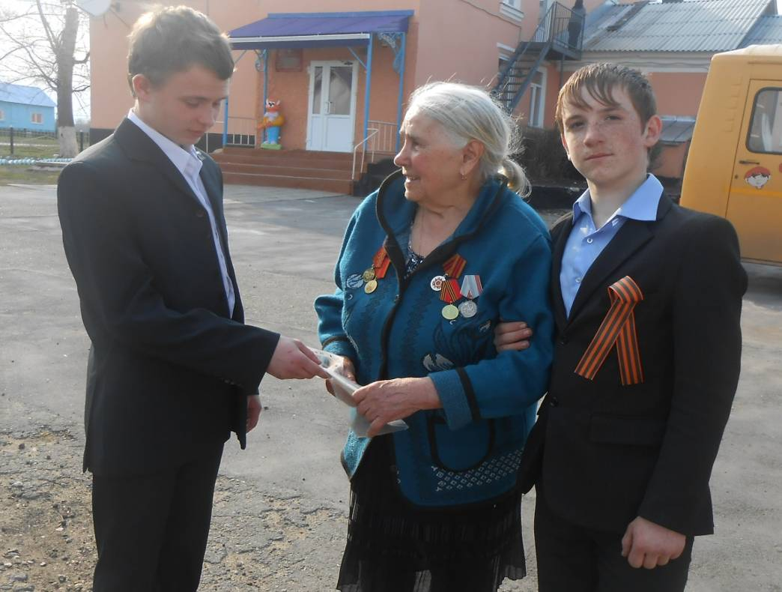

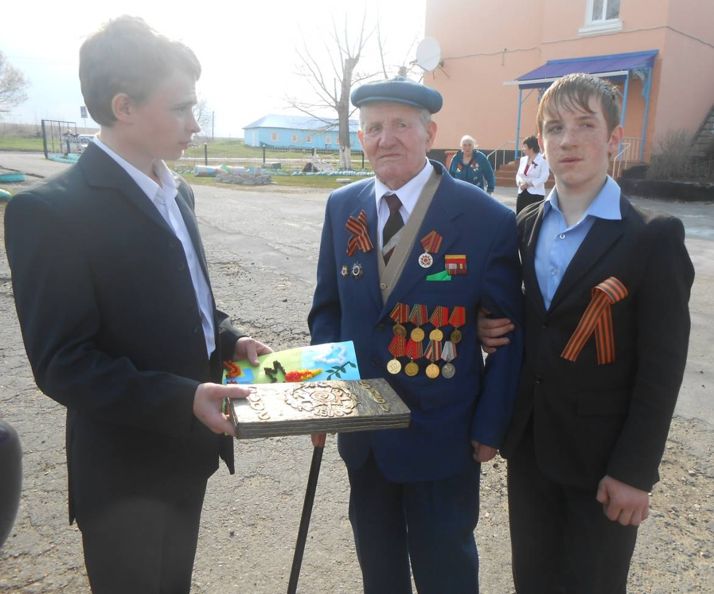

Рефлексия: Все участники проекта с удовольствием работали над изготовлением подарков. Выполненная проектная работа показала, что воспитанники стали добрее и ответственнее. Считаем, что такие дела нужно выполнять, пусть о нашем деле узнают школьники и взрослые других школ, и они постараются выполнить такую работу и увидят, какую пользу, и радость они принесут людям с героическим прошлым.

